社区消防专员巡查登记表
检查时间：2023-12-12 20:29:33

姓名 | 范宁
手机号 | 13911080062
详细地址 | 北京市西城区
检查类型 | 安全通道
描述 | 有堆物
检查图片 | 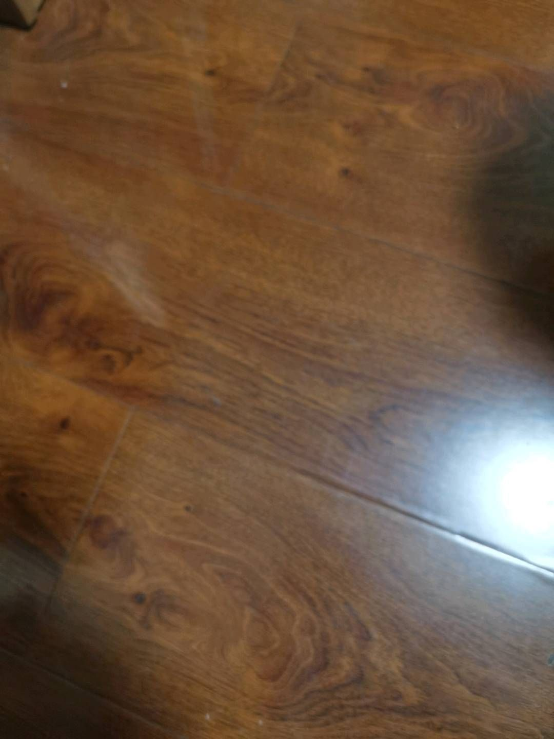
检查视频

